OA 13 | - Elisa hace pasteles y a cada uno le pone  3 cerezas.  - Completa la tabla.  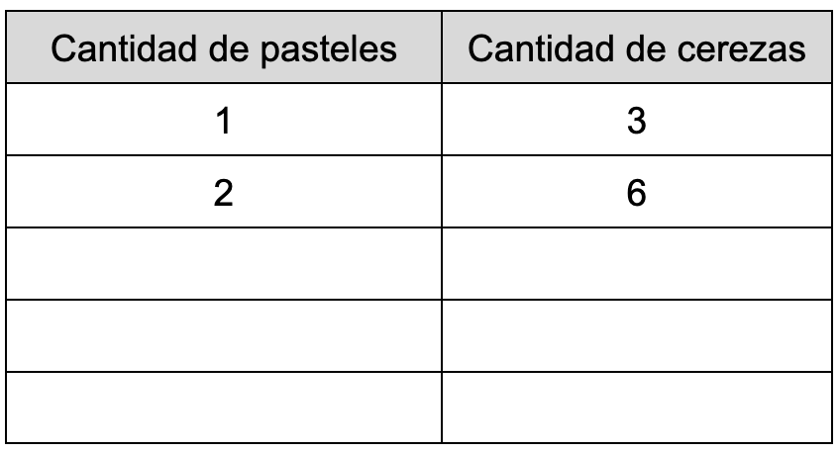  - Si Elisa hace 7 pasteles y sigue el mismo patrón anterior,  ¿cuántas cerezas necesita?  - Expresa esta relación usando símbolos. Para representar la cantidad de pasteles usa y para representar la cantidad de cerezas usa . | 4° Básico  Tomo 1  Capítulo 11  Patrones

